# 徐汇区高二物理

（2024年6月）

## 一、选择题

1．通过“用油膜法估测油酸分子的大小”的实验可推测油酸分子的直径约为（ ）

A．10−7 m B．10−9 m C．10−12 m D．10−16 m

2．如图为电磁振荡过程中的 4 个状态，按照一个周期内发生的先后顺序可将其排序为（ ）

③

④

②

①

*I*

*I*

A．④①②③ B．②③①④ C．①③④② D．③②④①

3．（多选）当一些不稳定的微观粒子被加速到接近光速时，随着速度的增大可观测到其（ ）

A．质量变大 B．质量变小 C．“寿命”变长 D．“寿命”变短

4．（多选）远距离输送同样的电功率时，输电线上损失的功率（ ）

A．与输送电压的平方成正比 B．与输送电压的平方成反比

C．与输送电流成正比 D．与输送电流的平方成正比

## 二、填空题

5．屏幕发出的蓝光、微波炉发出微波和医疗检查用的 X 射线的频率分别为 *f*1、*f*2 和 *f*3。三个频率的大小关系应为_______。其中微波的频率 *f*2 = 2.45×109 Hz，则其在真空中的波长 *λ* =_______m（保留三位有效数字）。

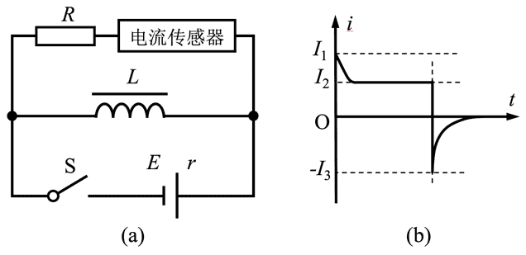6．如图（a）所示电路中，定值电阻的阻值为 *R*，电源内阻不可忽略。*t* = 0 时闭合开关 S，一段时间后断开 S。图（b）为电流传感器记录的电流 *i* 随时间 *t* 变化的图像，其中 *I*1、*I*2 和 *I*3 均为已知。

（1）（作图）以向左为电流正向，在（b）图中画出流经 *RL* 的 *i* – *t* 图线；

（2）断开 S 后，电路中所消耗的电能是由_______转化而来的；

（3）电源内阻 *r* =_______。

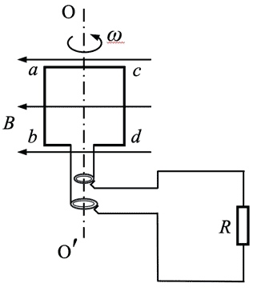7．图示为交流发电的装置简图，边长为 *L*、匝数为 *N* 的正方形导线框 abcd，在匀强磁场中以恒定的角速度 *ω* 绕中轴 OO′ 沿图示方向转动。线框总电阻为 *r*，定值电阻阻值为 *R*。

（1）图示时刻线框ab 边中的电流方向为_______；若磁感应强度 大小为 *B*，则 ab边受到的安培力大小为_______。

（2）以图示时刻开始计时，设 *t* = 0 时电流为 *I*0，则线框中的电流 *I* 随时间 *t* 变化的关系可表示为 *I =*_______；一个周期内电阻 *R* 产生的热量 *QR* =_______。

## 三、综合题

8．光

光作为一种电磁波与机械波在本质上虽然不同，但同样具有波动的一些共同特征。

（1）一束激光通过单缝照射到光强分布传感器上，得到的光强分布图像可能为（ ）

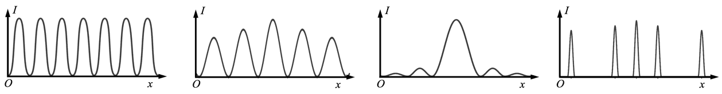

A

B

C

D

（2）两圆形偏振片 M、N 平行共轴放置，一束自然光沿图示方向穿过两偏振片，a、b 为光路上两点。N 保持静止的同时缓慢绕轴转动 M，可观察到（ ）

a

O

Oʹ

b

M

N

A．仅 a 处光强变化 B．仅 b 处光强变化

C．a、b 光强均变化 D．a、b 光强均不变

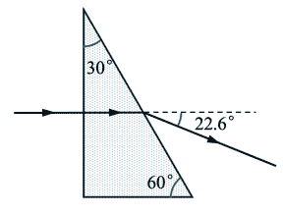（3）如图所示，一束激光从空气垂直射入透明均匀三棱柱，经折射后传播方向偏转了 22.6°，该三棱柱的材料折射率为________（保留三位有效数字）

（4）已知声波在空气和水中的传播速度大小分别为 340 m/s 和 1500 m/s。类比光的传播规律可知，当声波从________斜射入_______中时可能发生全反射现象，临界角约为________°（保留三位有效数字）。

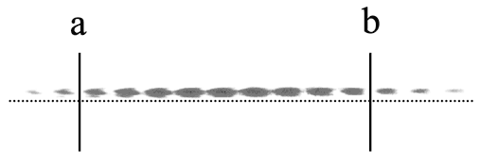（5）某校同学使用激光垂直照射一竖直双缝片，在远处的墙面上得到如图所示的干涉图样。已知双缝间距为 *d*，测得双缝到墙面的距离为 *L*，a、b 两标线间距为 *x*，可知激光波长 *λ* =________。

9．智能电源

某小组利用如图（a）所示装置探究线圈匝数和面积均不变时，感应电动势大小与相关因素之间的关系。通过调节智能电源在线圈 a 中产生可控的变化的磁场，用磁传感器测量线圈 b 内的磁感应强度 *B*，并在 M、N 间接入电压传感器测量线圈 b 内的感应电动势*E*。某次实验中得到的 *B* – *t*、*E* – *t* 图像如图（b）所示。

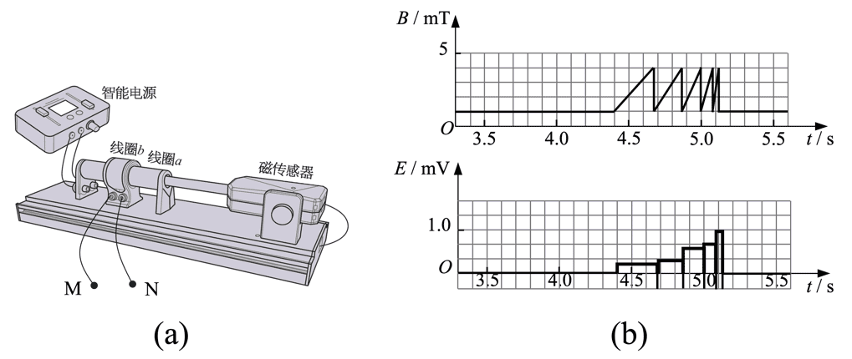

（1）观察图（b）图像，可得：在线圈 b 中产生的感应电动势的大小与_______有关。为进一步确定定量关系，可利用图（b）中的信息，做出_______图像；若得到的图线为过原点的倾斜直线，可得到的实验结论应为：___________________________________。

（2）若在 M、N 间接入保护电阻，当线圈 a 中的电流逐渐增大时（ ）

A．a、b 中电流方向相同，b 有收缩趋势 B．a、b 中电流方向相反，b 有收缩趋势

C．a、b 中电流方向相同，b 有扩张趋势 D．a、b 中电流方向相反，b 有扩张趋势

（3）若将智能电源替换为交流电源，测得线圈 a 输入端的电压为 *U*a，线圈 b 输出端的电压为 *U*b。

①已知线圈 a、b 的匝数分别为*Na*、*Nb*，两线圈电阻均可忽略。则应有（ ）

A．> B．= C．<

②（论证）对上述①中选择做出解释。

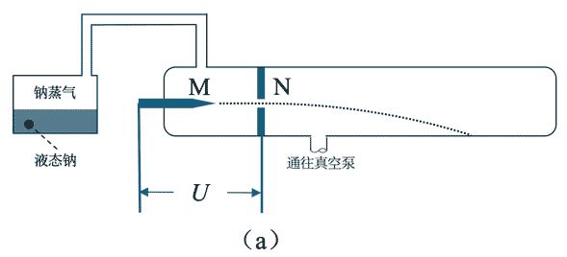10．钠离子质量

如图所示为一种测量钠离子质量的实验装置。高真空的玻璃管中插有针状电极 M 与平板电极 N，两电极间电压 *U* = 90.0 V。

向管中通入稀薄的钠蒸气，蒸气中的钠原子在针状电极附近失去电子而成为电量 *q* = 1.6×10−19 C 的正离子。带电后的钠离子经电场加速后通过 N 极板中心的小孔进入磁感强度 *B* = 0.100 T 且方向垂直纸面的匀强磁场区域。钠原子电离后的初速度可忽略不计。

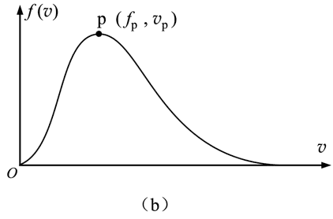（1）如图为一定温度下液态钠中钠原子的速率分布图线。随着液态钠温度升高，图线峰值点 p 的纵坐标 *f*p 与横坐标 *v*p 的变化应为（ ）

A．*f*p 增大，*v*p 增大 B．*f*p 减小，*v*p 增大

C．*f*p 增大，*v*p 减小 D．*f*p 减小，*v*p 减小

（2）蒸气中相距大于 10 倍钠原子直径的两个钠原子相互远离时，两原子间的合力表现为（ ）

A．增大的斥力 B．增大的引力 C．减小的斥力 D．减小的引力

（3）针状电极 M 应接电源_______极。钠离子在两电极间加速过程中，加速度大小变化情况为_______。为使钠离子在匀强磁场中沿图（a）所示轨迹做圆周运动，匀强磁场方向应为_______。

（4）（计算）测得钠离子在磁场中做圆周运动的半径 *r* = 0.0660 m，不计离子间相互作用，求钠离子的质量 *m*（保留三位有效数字）。

11．冲击摆

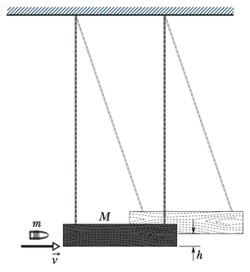冲击摆在电子计时器出现前被用来测量高速运动物体的速率。其结构如图所示，两条长度均为 *L* 的轻质平行长绳水平悬挂一条静止的大木块。一质量为 *m* 的子弹水平射入质量为 *M* 的木块后，两者迅速达到相对静止，随即一起向上摆动。测得木块上升的最大高度为 *h*，运动过程始终保持在同一竖直平面内，且木块保持水平，已知重力加速度大小为 *g*，不计空气阻力。

（1）木块到达最大高度时，两绳对木块的合力大小 *T* =_______；

（2）子弹打入木块过程中，子弹与木块的机械能变化量分别为 Δ*E*1 与 Δ*E*2，则（ ）

A．Δ*E*1 + Δ*E*2 > 0 B．Δ*E*1 + Δ*E*2 = 0 C．Δ*E*1 + Δ*E*2 < 0

（3）（计算）求子弹在刚接触木块前瞬间的速度大小 *v*；

（4）（计算）若木块开始向上摆动后再次回到初始位置所用的时间为 *t*，求 *t* 时间内两长绳对木块拉力的总冲量大小 *I*T。

# 高二物理参考答案

## 一、选择题（共14分）

1．（3分）B

2．（3分）D

3．（多选）（4分）AC

4．（多选）（4分）BD

## 二、填空题（共18分）

5．*f*3 > *f*1 > *f*2（2分），0.122（2分）

6．（1）（作图）（2分）

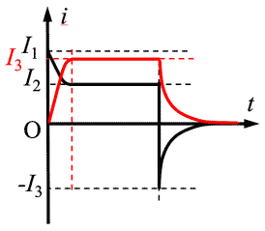

（2）电感器中储存的磁场能（2分）

（3）*R*（2分）

7．（1）由 a 向 b（2分），（2分）

（2）*I*0cos*ωt*（2分）；。（2分）

## 三、综合题（共 68 分）

8．（共 14 分）

（1）（3分）C

（2）（3分）B

（3）1.59（2分）

（4）空气，斜射入，水（2分），13.1（2分）

（5）（2分）。

9．（共 17 分）

（1）线圈中的磁感强度 *B*（或磁通量 *Φ*）的变化率 （2分）；*E*–Δ*B*/Δ*t* （2分）；

当线圈匝数与所包围的面积保持不变，仅磁感应强度发生变化时（1分），线圈中产生的感应电动势 *E* 与 磁感强度变化率 Δ*B*/Δ*t*（或磁通量变化率 Δ*Φ*/Δ*t*）成正比（2分）。

（2）（3分）D

（3）①（3分）A

②（论证）

根据法拉第电磁感应定律 *E* = *N* （2分），不计线圈电阻，输入电压 *U*a 和输出电压 *U*b 分别等于其感应电动势 *E*a 和 *E*b，则有 = ，= （1分）

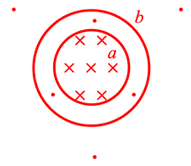如图所示，由于缺少铁芯约束，交变电流产生的磁场在线圈 a 中的磁通量 *Φ*a 大于线圈 b 中的磁通量 *Φ*b，且 *Φ*a 与 *Φ*b 同比变化，相同 Δ*t* 时间内 > （1分），故有 >

10．（共18分）

（1）（3分）B

（2）（3分）D

（3）正（2分）。不断减小（2分）。垂直纸面向外（2分）。

（4）（计算）

钠离子在电极间的加速过程中 *qU* = *mv*2 − 0（2分）

在匀强磁场中仅由洛伦兹力提供向心力 *qvB* = *m* （2分）

可得 *m* = = kg ≈ 3.87×10−26 kg（2分）

11．（共19分）

（1）(*M* + *m*)*g* （2分）；

（2）（3分）C

（3）（计算）

对 *M*、*m* 所组成的系统，从子弹接触木块到两者达到相对静止的过程中，外力冲量远小于内力冲量，系统动量守恒，设刚达到相对静止时两者共同速度为 *v*ʹ，取子弹入射方向为正（1分）

则有 *mv* + 0 = (*M* + *m*)*v*ʹ （2分），可得 *v* = *v*ʹ

两者以共同速度上摆过程中，只有重力做功，系统机械能守恒，取开始上摆时系统重心所在高度为零势能位置，（1分）

则有 (*M* + *m*) *v*ʹ2 + 0 = 0 + (*M* + *m*)*gh*（2分），可得 *v*ʹ =

故，*v* = （1分）

（4）（计算）

*t* 时间内只有重力做功，系统机械能守恒，始末位置势能相等，故两者回到初始位置时与开始上摆时速度大小相等，方向相反，即 *v*ʺ = − *v*ʹ = − （2分）

对系统由动量定理可得外力总冲量 $I_{总}=\left(m+M\right)v^{''}-\left(m+M\right)v^{'}=-2(m+M)\sqrt{2gh}$，方向水平向左（2分）

总冲量 *I*总 为重力冲量 *I*G 与拉力冲量 *I*T 的矢量和，其中 *I*G = (*M* + *m*)*gt*（1分），方向竖直向下

可得 *I*T = = (*M* + *m*)（2分）